Spring表达式语言基础

概述：
Spring表达式语言，全称为“Spring Expression Language”，缩写为“SpeL”，类似于Struts2中的OGNL达表示语言，能在运行时构建复杂表达式、存取对象图属性、对象方法调用等等，并且能与Spring功能完美整合，如用来配置Bean定义。
表达式语言给静态Java语言增加了动态功能。
SpEL是单独模块，只依赖与Core模块，不依赖于其他模块，可以单独使用。

能干什么？
表达式语言一般是用最简单的形式完成最主要的工作，减少我们的工作量。
SpEL支持如下表达式：

基本表达式：
字面量表达式、关系、逻辑与算术运算表达式、字符串连接及截取表达式、三目运算符及Elivis表达式、正则表达式、括号优先级表达式。

类相关表达式：
类类型表达式、类实例化、instanceof表达式、变量定义及引用、赋值表达式、自定义函数、对象属性存取及安全导航表达式、对象方法调用、Bean引用。

集合相关表达式：
内联List、内联数组、集合、字典访问、列表、字典、数组修改、集合投影、重合选择；不支持多维内联数组初始化，不支持内联字典定义。

其他表达式：
模板表达式
【注】SpEL表达式中的关键字是不区分大小写的。

SpEL基础：
首先准备支持SpEL的Jar包“org.springframework.expression-3.0.5.RELEASE.jar”，将其添加到类路径中。
SpEL在求表达式值时一般分为四步：首先构造一个解析器，其次解析字符串表达式，然后构建上下文，最后根据上下文得到表达式运算后的值。
让我们看下代码片段：
public class SpELTest {
@Test
public void helloWorld() {
ExpressionParser parser = new SpelExpressionParser();
Expression expression =
parser.parseExpression("('Hello' + ' World').concat(#end)");
EvaluationContext context = new StandardEvaluationContext();
context.setVariable("end", "!");
Assert.assertEquals("Hello World!", expression.getValue(context));
}
}
接下来让我们分析下代码：
- 创建解析器：
SpEL使用ExpressionParser接口表示解析器，提供SpelExpressionParse默认实现。
- 解析表达式：
使用ExpressionParser的parseExpression来解析相应的表达式为Expression对象。
- 构造上下文：
准备比如变量定义等等表达式需要的上下文资源。
- 求值：
通过Expression接口的getValue()方法根据上下文获得表达式值。

SpEL原理及接口：

1、概念：
SpEL提供简单的接口从而简化用户使用，在介绍原理前让我们先学习下几个概念：

1）表达式：
表达式是表达式语言的核心，所有表达式语言都是围绕表达式进行的，从我们的角度来看是“干什么”

2）解析器：
用于将字符串表达式解析为表达式对象，从我们角度来看是“谁来干”

3）上下文：
表达式对象执行环境，该环境可能定义变量、定义自定义函数、提供类型转换等等，从我们角度来看是“在哪干”

4）根对象及活动对象：
根对象是默认的活动上下文对象，活动上下文对象表示当前表达式操作的对象，我们的角度来看是“对谁敢”

2、工作原理：
理解了这些概念后，我们看下SpEL如何工作的：
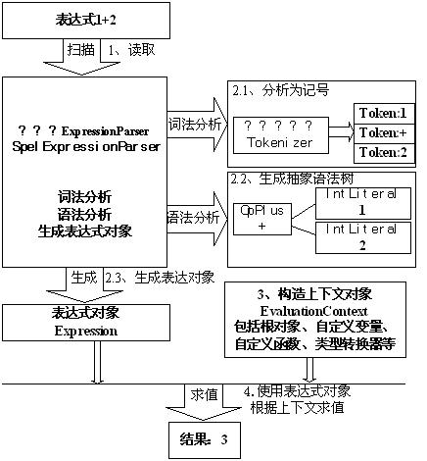

首先定义表达式“1+2”

定义解析器ExpressionParser实现：
SpEL提供默认实现SpelExpressionParser
【1】SpelExpressionParser解析器内部使用Tokenizer类进行词法分析，即把字符串流分析为记号流，记号在SpEL中使用Token类表示。
【2】有了记号流后，解析器便可根据记号流生成内部抽象语法树；在SpEL中语法树节点由SpelNode接口实现表示；如OpPlus表示加操作节点，IntLiteral表示int型字面量节点；使用SpelNode实现组成了抽象语法树。
【3】对外提供Expression接口来简化表示抽象树实例，从而隐藏内部实现细节，并提供getValue简单方法用于获取表达式值；SpEL提供默认实现为SpelExpression。

定义表达式上下文对象（可选）：
SpEL使用EvaluationContext接口表示上下文对象，用于设置根对象、自定义变量、自定义函数、类型转换器等，SpEL提供默认实现StandardEvaluationContext

使用表达式对象根据上下文求值：

3、主要接口：
接下来让我们看看SpEL的主要接口：

1）ExpressionParser接口：
表示解析器，默认实现是org.springframework.expression.spel.standard包中的SpelExpressionParser类，使用parseExpression()方法将字符串表达式转换为Expression对象，对于ParserContext接口用于定义字符串表达式是不是模板，及模板开始与结束字符。
public interface ExpressionParser {
Expression parseExpression(String expressionString);
Expression parseExpression(String expressionString, ParserContext context);
}
来看下示例：
@Test
public void testParserContext() {
ExpressionParser parser = new SpelExpressionParser();
ParserContext parserContext = new ParserContext() {
@Override
public boolean isTemplate() {
return true;
}
@Override
public String getExpressionPrefix() {
return "#{";
}
@Override
public String getExpressionSuffix() {
return "}";
}
};
String template = "#{'Hello '}#{'World!'}";
Expression expression = parser.parseExpression(template, parserContext);
Assert.assertEquals("Hello World!", expression.getValue());
}
在此我们演示的是使用ParserContext的情况，此处定义了ParserContext的实现：定义表达式是模板，表达式前缀是“#{”，后缀是“}”；使用parseExpression解析时传入的模板必须以“#{”开头，以“}”即为，如“#{‘hello’}#{‘world’}”，默认传入的字符串表达式不是模板形式。

EvaluationContext接口：
表示上下文环境，默认实现是org.springframework.expression.spel.support包中的StandardEvaluationContext类，使用setRootObject()方法来设置根对象，使用setVariable()方法来注册自定义变量，使用registerFunction()来注册自定义函数等等。
- Expression接口：
表达式对象，默认实现是org.springframeowrk.expression.spel.standard包中的SpelExpression，提供getValue()方法用于获取表达式值，提供setValue()方法用于设置对象值。

